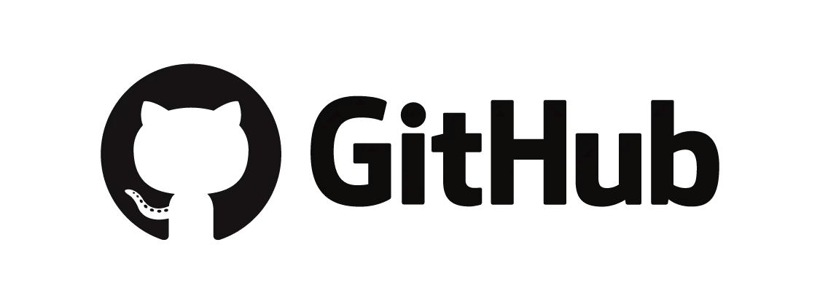
Práctica 4. Publicación y sincronización de un repositorio en

1. Objetivo
En la práctica anterior aprendimos a utilizar Git para registrar las diferentes versiones de un proyecto en nuestro ordenador.
En esta práctica aprenderemos a utilizar GitHub, una plataforma que permite alojar repositorios Git en Internet, compartir proyectos y sincronizar sus archivos e historial de versiones.
Partiremos del repositorio local que creaste en la práctica anterior, utilizando tu propia documentación Markdown.
Al finalizar deberás saber:
- Crear un repositorio en GitHub.
- Conectar un repositorio local con uno remoto.
- Publicar y actualizar archivos mediante git push.
- Descargar modificaciones mediante git pull.
- Clonar un repositorio mediante git clone.

2. Preparación
Antes de comenzar necesitarás:
- Tener Git instalado y configurado.
- Disponer de una cuenta en GitHub.
- Conservar el repositorio Git local de la práctica anterior.
Abre tu carpeta de proyecto en VS Code y ejecuta:
git status git log --oneline
Comprueba que Git reconoce el repositorio y que aparecen los commits realizados anteriormente. Trabajaremos con tu proyecto anterior. No es necesario crear otra carpeta ni otro documento Markdown.

3. Crear un repositorio en GitHub
- Accede a GitHub e inicia sesión.
- Selecciona New repository.
- Introduce un nombre para el repositorio. Puedes utilizar el mismo nombre que tu carpeta local.
- Selecciona la visibilidad Public.
- No marques las opciones para añadir un README, .gitignore o licencia, ya que tu proyecto ya contiene archivos y commits.
- Crea el repositorio.
GitHub mostrará las instrucciones para conectar un repositorio local existente.
Pregunta 1. ¿Qué diferencia existe entre el repositorio local de tu ordenador y el repositorio remoto que acabas de crear?
A principal diferencia é donde está almacenada a información, en local ou na nube, e quen pode acceder a ela.

4. Conectar el repositorio local con GitHub
Abre el terminal de VS Code dentro de la carpeta de tu proyecto.
Ejecuta:
git remote add origin URL_DEL_REPOSITORIO
Sustituye URL_DEL_REPOSITORIO por la dirección HTTPS que proporciona GitHub para tu repositorio.
Por ejemplo:
git remote add origin https://github.com/usuario/mi-proyecto.git
Comprueba que la conexión se ha configurado correctamente:
git remote -v
Deberías visualizar la dirección del repositorio remoto asociado al nombre origin.

Pregunta 2. ¿Qué representa origin en Git?
O origin é a dirección o repositorio de github o que se envia a información.

5. Publicar el proyecto
Primero consulta el nombre de la rama en la que estás trabajando:
git branch --show-current
El resultado puede ser main, master u otro nombre.
Para publicar tu rama actual en GitHub, ejecuta:
git push -u origin HEAD
Este comando envía la rama actual al repositorio remoto y establece su seguimiento para facilitar futuras sincronizaciones.
Es posible que GitHub solicite autenticación. Sigue las indicaciones de tu sistema o editor para iniciar sesión.
Cuando termine, actualiza la página de tu repositorio en GitHub.
Comprueba que aparecen:
- Los archivos de tu proyecto.
- Tu documento Markdown.
- El historial de commits realizado en la práctica anterior.
Si tu proyecto contiene un archivo llamado README.md en la raíz del repositorio,
GitHub mostrará automáticamente su contenido en la página principal. Si tiene otro nombre, podrás abrirlo desde la lista de archivos.

Pregunta 3. ¿Qué función realiza el comando git push?
Git push é o comando que sube o commit a nube de github

6. Modificar el proyecto y actualizar GitHub
Abre el documento Markdown de tu proyecto en VS Code.
Añade una sección nueva al final:
## Información del proyecto

Esta documentación se ha elaborado utilizando Markdown.

El control de versiones se realiza mediante Git y el repositorio remoto se encuentra alojado en GitHub.
Guarda el documento.
Registra esta modificación en tu repositorio local utilizando los comandos que ya conoces:
git status git add . git commit -m "Añado información del proyecto"
Después, publica los nuevos cambios:
git push
Accede a GitHub y comprueba que el documento se ha actualizado.
Pregunta 4. ¿Por qué es necesario ejecutar git push después de realizar un commit local?
Porque o commit en local so garda os cambios no propio ordenador, e o git push é o que se encarga de actualizar o proxecto na nube.

7. Descargar cambios desde GitHub
Ahora vamos a realizar el proceso inverso: modificar un archivo en GitHub y descargar posteriormente los cambios a nuestro ordenador.
- Accede a tu repositorio en GitHub.
- Abre tu documento Markdown.
- Pulsa el icono de edición.
- Añade una nueva sección titulada ## Próximas mejoras.
- Escribe una lista con al menos tres posibles mejoras o ampliaciones de tu documentación.
- Guarda los cambios utilizando Commit changes, directamente sobre la misma rama que estás utilizando en tu ordenador.
En este momento, GitHub contiene una versión más reciente del documento que tu repositorio local.
Regresa a VS Code y ejecuta:
git pull
Abre el documento Markdown y comprueba que aparece la nueva sección.
Pregunta 5. ¿Qué diferencia existe entre git push y git pull?
O git push é o que sube a información e os cambios a nube, a diferencia de git pull que se encarga de descargar un repositorio ao ordenador local.

8. Clonar un repositorio
Vamos a simular que necesitamos descargar nuestro proyecto en otro ordenador.
Desde GitHub, copia la dirección HTTPS de tu repositorio utilizando el botón Code.
Abre un terminal y sitúate en una carpeta diferente, fuera de tu proyecto original.
Ejecuta:
git clone URL_DEL_REPOSITORIO
Sustituye URL_DEL_REPOSITORIO por la dirección de tu repositorio.
Git creará una nueva carpeta con el proyecto y su historial de versiones.
Accede a esa nueva carpeta y ejecuta:
git log --oneline
Comprueba que aparecen los commits realizados anteriormente.
Pregunta 6. ¿Qué diferencia existe entre clonar un repositorio con git clone y descargar sus archivos como ZIP desde GitHub?
A principal diferencia é que git clone descarga todos os ficheriros e as versións destes mantendo a estructura, e descargar os archivo como ZIP, solo se descarga a ultima version, sin control de versións.

9. Entrega
Entrega en Moodle un documento PDF que incluya:
- La dirección URL de tu repositorio público de GitHub.
O meu repositorio
- Una captura de pantalla del repositorio publicado en GitHub, donde se puedan ver sus archivos.

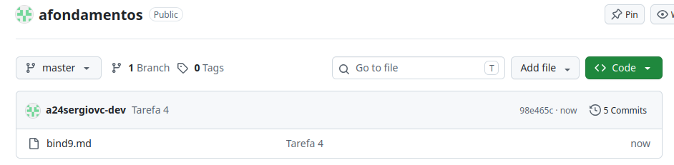

- Las respuestas a las seis preguntas planteadas.

Antes de entregar, comprueba que el repositorio remoto contiene los commits de la práctica anterior y las nuevas modificaciones realizadas durante esta actividad.

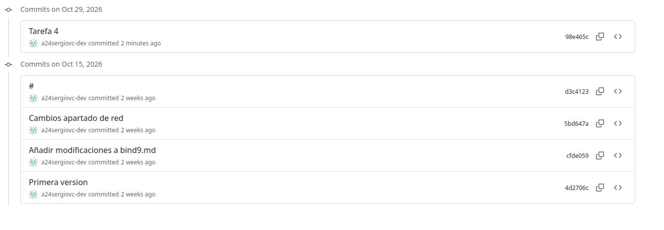
Ten 5 commits, 4 da practica anterior e o de esta.

Resumen de comandos
Comando | Función
git remote add origin URL | Asociar un repositorio remoto
git remote -v | Consultar los repositorios remotos
git branch --show-current | Consultar el nombre de la rama actual
git push -u origin HEAD | Publicar la rama actual y establecer su seguimiento
git push | Enviar commits al repositorio remoto
git pull | Incorporar cambios del repositorio remoto
git clone URL | Clonar un repositorio en una nueva carpeta
git log --oneline | Consultar el historial resumido
Importante: durante esta práctica trabajaremos con una única rama. La creación de ramas y la fusión de cambios se estudiarán en la siguiente sesión.

